Поделки из бросового материала для дошкольников

«Цыплёнок» — поделка из мятых салфеток и одноразовой тарелки
- На цветном картоне нарисовать силуэт цыплёнка.
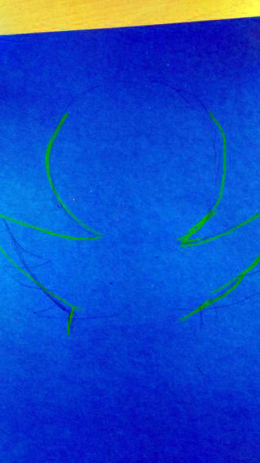
- Скатать шарики из мелких кусочков салфетки, нанести клей и приклеить к основе.
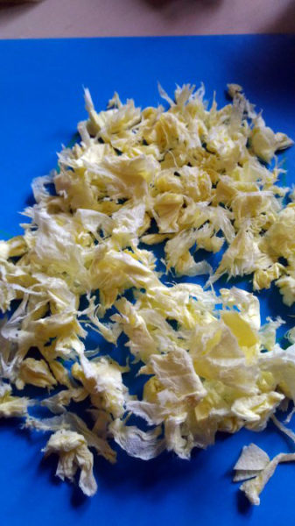
- На одноразовой тарелке нарисовать ломаную кривую и разрезать тарелку.
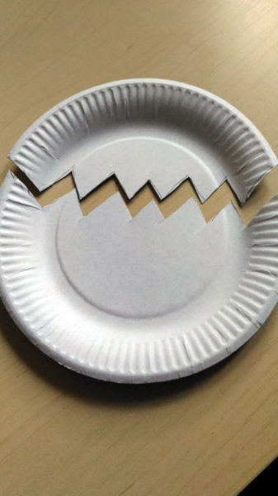

- Приклеить обе части тарелки к основе.
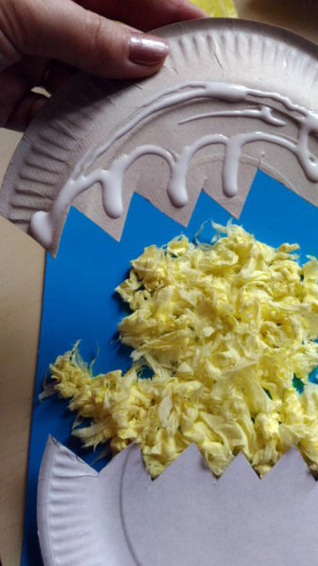
- Из пластилина вылепить клювик и глазки и присоединить к голове цыплёнка.
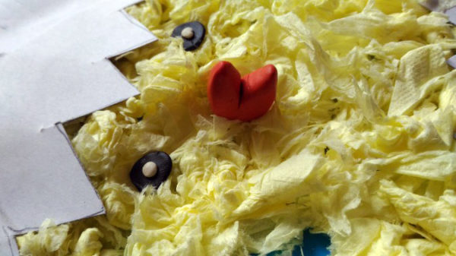

«Ёжики на грибной поляне» — коллективная работа из поролона
- Материалы: поролоновые губки, бусинки, фломастер, зубочистки, клей.
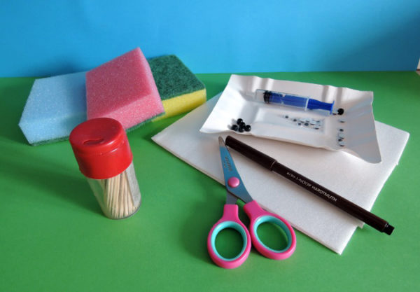
- Отделить моющий слой.
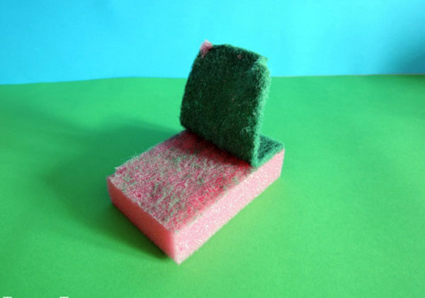
- Нарисовать контур силуэта ёжика. Вырезать силуэт фигурки ёжика.

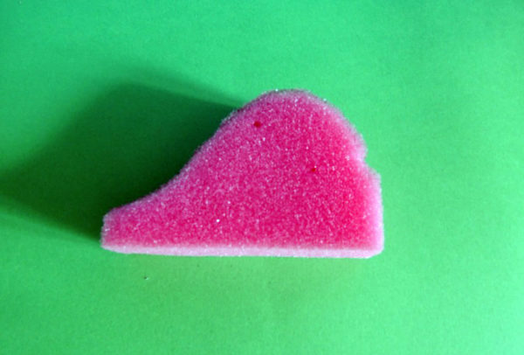
- Приклеить детали (глазик, носик и ушко).
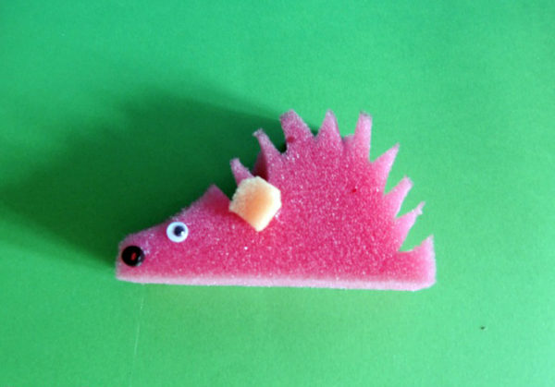
- Вырезать подставку из пенопласта и приклеить фигурку ёжика.
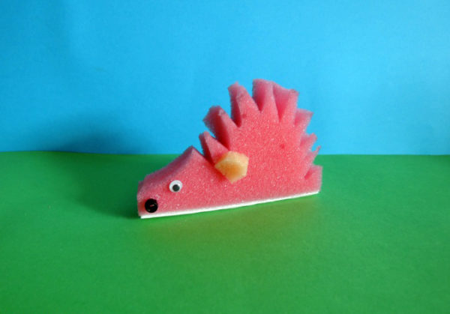
- Разломать зубочистки и вставить иголки в поролоновую основу.
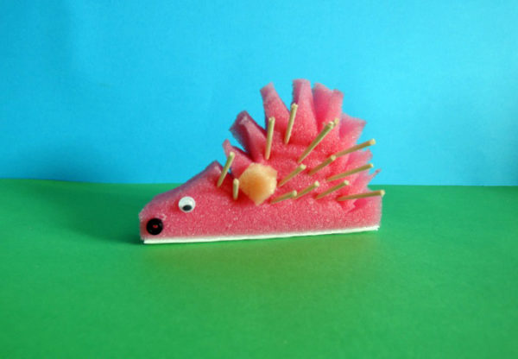
- Вырезать ножки и шляпки грибов и склеить.
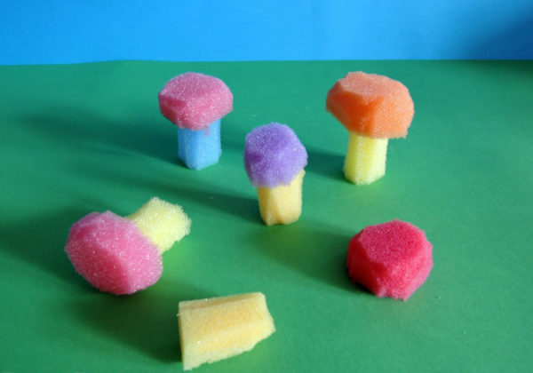
- Оформить композицию из поделок.
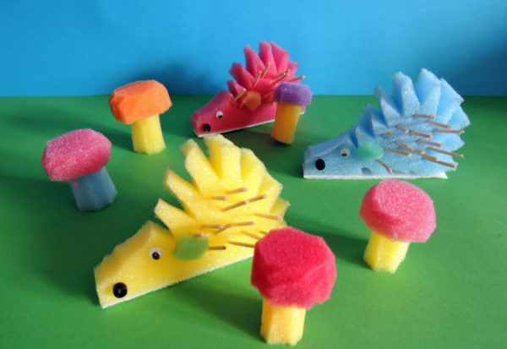

«Аквариум» — коллективная композиция из поролона
- Подготовить поролоновые губки, отделив чистящий слой от поролоновой основы.
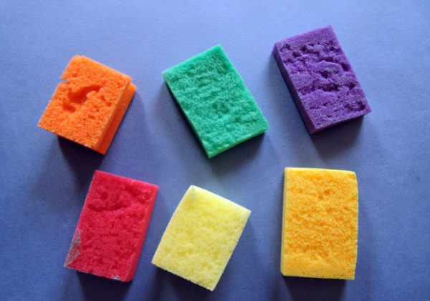
- Вырезать туловище рыбки овальной формы.
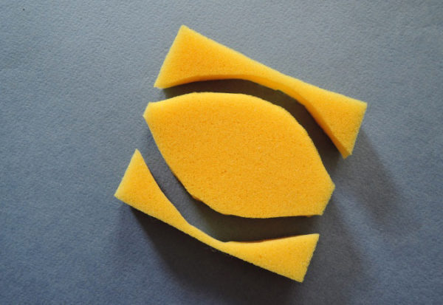
- Вырезать плавники и приклеить к туловищу.
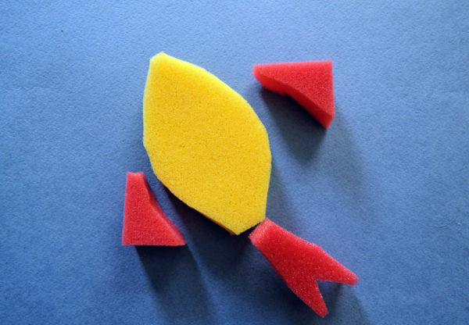
- Приклеить глазик и фломастером прорисовать контуры чешуи.
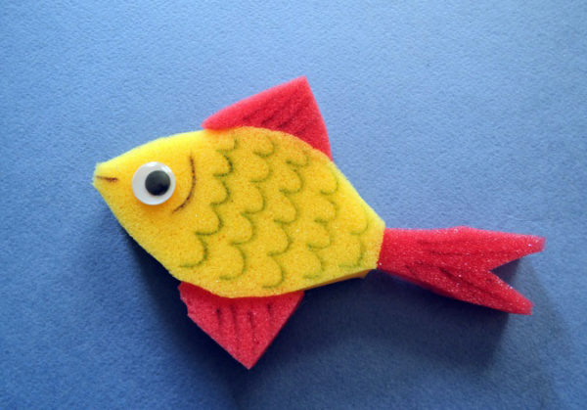

5.Аналогичным образом изготовить рыбок другого цвета и морские звёздочки, украшенные бусинками и стразами.
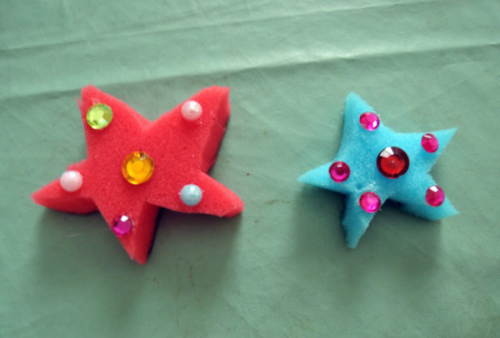
- Аквариум можно оформить из плёнки и камушков.
- «Запустить» поролоновых рыбок в импровизированный аквариум.
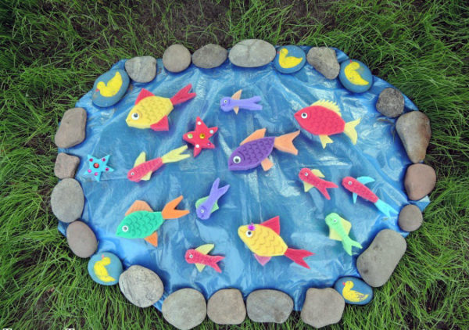
Желаем удачи!

